海青工商103學年度第1學期營養午餐（葷食）
日期：103.09.16 本日熱量：740卡
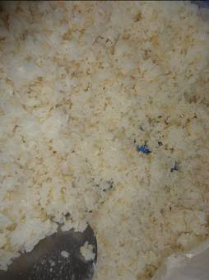 | 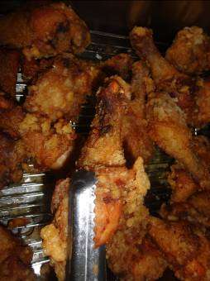
主食：糙米飯 | 副食一：炸雞腿×1
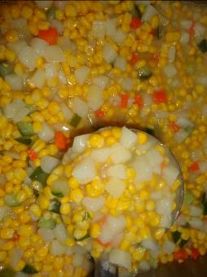 | 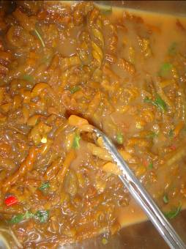
副食二：玉米三色 | 副食三：塔香海茸
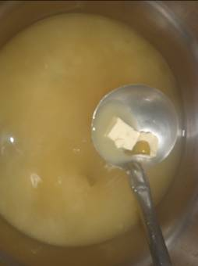 | 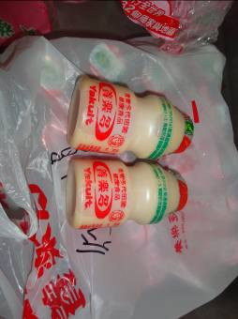
味噌豆腐湯 | 飲料或水果：養樂多

海青工商103學年度第1學期營養午餐（素食）
日期：103.09.16

 | 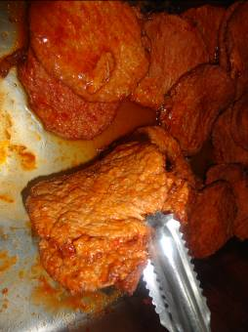
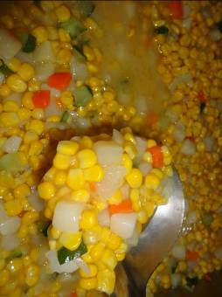 | 